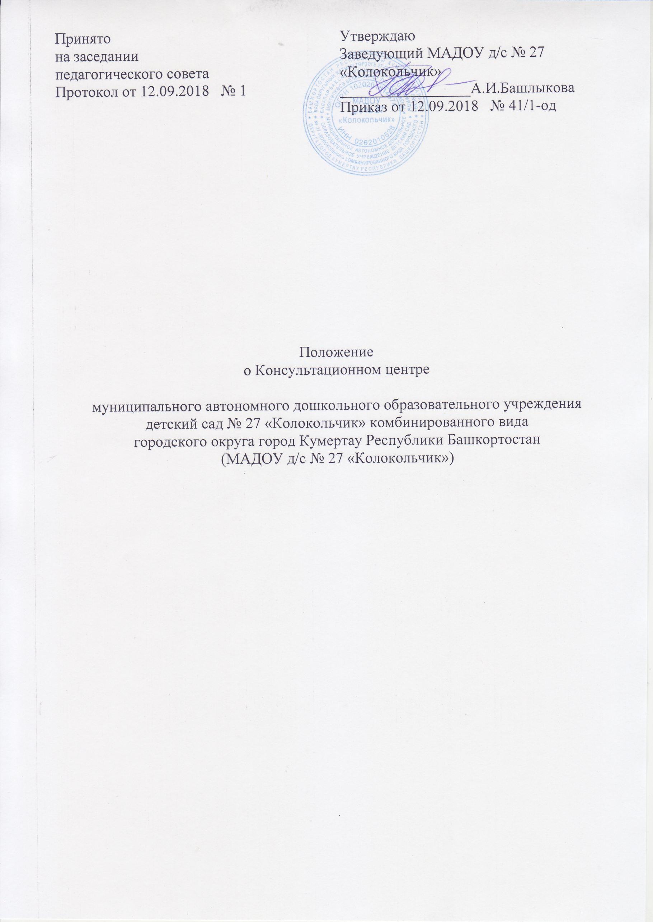  Принято  на заседании  педагогического совета  Протокол от 12.09.2018 № 1 | Утверждаю  Заведующий МАДОУ д/с № 27 «Колокольчик»  _________________А.И.Башлыкова  Приказ от 12.09.2018 № 41/1-од

Положение
о Консультационном центре

муниципального автономного дошкольного образовательного учреждения
детский сад № 27 «Колокольчик» комбинированного вида
городского округа город Кумертау Республики Башкортостан
(МАДОУ д/с № 27 «Колокольчик»)

1. Общие положения
  - Настоящее Положение о Консультационном центре муниципального бюджетного дошкольного образовательного учреждения муниципального автономного дошкольного образовательного учреждения детский сад № 27 «Колокольчик» городского округа город Кумертау Республики Башкортостан (далее МАДОУ д/с № 27 «Колокольчик») для родителей (законных представителей и их детей в возрасте от одного года до семи лет, не посещающих дошкольные образовательные учреждения (далее Положение) разработано в соответствии с Федеральным законом «Об образовании в Российской Федерации» от 29.12.2012 г. № 273-ФЗ и регламентирует деятельность Консультативного центра. Консультационный центр создаётся на базе МАДОУ д/с № 27 «Колокольчик» на основании приказа заведующего д/с№ 27 «Колокольчик» от 12 сентября № 41/1-од без создания юридического лица.
  - Настоящее положение регламентирует деятельность Консультационного центра МАДОУ д/с № 27 «Колокольчик».

- Цели, задачи и принципы работы Консультационного центра
  - Консультационный центр МАДОУ д/с № 27 «Колокольчик» создается с целью обеспечения единства и преемственности семейного и дошкольного воспитания, повышения педагогической компетентности родителей (законных представителей), воспитывающих детей дошкольного возраста в форме семейного образования, поддержке всестороннего развития личности детей, посещающих и не посещающих образовательные учреждения городского округа города Кумертау.
  - Основные задачи Консультационного центра МАДОУ д/с № 27 «Колокольчик»:
- оказание консультативной помощи родителям (законным представителям) и повышение психологической компетентности в вопросах воспитания, обучения и развития ребенка;
- оказание дошкольникам содействия в социализации;
- обеспечение успешной адаптации детей при поступлении в дошкольные учреждения или школу;
- информирование родителей (законных представителей) об учреждениях системы образования, которые могут оказать квалифицированную помощь ребенку в соответствии с индивидуальными особенностями.
  - Принципы деятельности Консультационного центра МАДОУ д/с № 27 «Колокольчик»:
- личностно-ориентированный подход к работе с детьми и родителями (законными представителями);
– сотрудничество субъектов социально-педагогического пространства;
– открытость системы воспитания.
  - Предоставление методической, психолого-педагогической, диагностической и консультативной помощи осуществляется на бесплатной основе в соответствии с законодательством РФ.
  - Информация о предоставлении методической, психолого-педагогической, диагностической и консультативной помощи размещается на официальном сайте МАДОУ д/с № 27 «Колокольчик».

- Организация предоставления методической, психолого-педагогической, диагностической и консультативной помощи
3.1 Консультационный центр работает один раз в неделю согласно расписанию, утвержденному заведующим МАДОУ д/с № 27 «Колокольчик».
3.2. Консультативная, методическая, психолого-педагогическая, диагностическая помощь осуществляется педагогическими работниками МАДОУ д/с № 27 «Колокольчик».
3.3. Консультативная, методическая, психолого-педагогическая, диагностическая помощь осуществляется через следующие формы деятельности:
- просвещение родителей (законных представителей) – информирование, направленное на предотвращение возникающих семейных проблем и формирование педагогической культуры родителей (законных представителей) с целью объединения требований к ребенку в воспитании со стороны всех членов семьи, формирование положительных взаимоотношений в семье;
- консультирование, информирование родителей о физиологических и психологических особенностях развития ребенка, основных направлениях воспитательных воздействий, преодолении кризисных ситуаций.
3.4. Консультации, тренинги, беседы, теоретические и практические семинары, лектории проводят согласно графику, утвержденному руководителем ДОУ.
  - Порядок оказания методической, психолого-педагогической, диагностической и консультативной помощи определяется локальными актами ДОУ.

  - Учет обращений родителей (законных представителей), воспитывающих детей дошкольного возраста на дому, за получением методической, психолого-педагогической, диагностической и консультативной помощи ведется в журнале учета обращений.
  - Предоставление методической, психолого-педагогической, диагностической и консультативной помощи осуществляется в соответствии с графиком проведения мероприятий с родителями (законными представителями) и их детьми, утвержденным руководителем МАДОУ д/с № 27 «Колокольчик», и фиксируется в журнале учета.
3.4. Информация о порядке предоставления методической, психолого-педагогической, диагностической и консультативной помощи может предоставляться:
-по письменному заявлению одного из родителей (законных представителей);
-по телефонному обращению одного из родителей (законных представителей);
-по личному обращению одного из родителей (законных представителей).
3.5.В письменном заявлении указываются:
- наименование организации или должностного лица, которому адресовано заявление;
- изложение вопроса по существу;
- фамилия, имя, отчество родителей (законных представителей);
- почтовый адрес, контактный телефон заявителя;
- фамилия, имя, отчество, дата рождения ребенка дошкольного возраста;
- личная подпись заявителя и дата обращения.

3.6. Методическая и консультативная помощь, оказывается по телефону заявителю в случае, если на её предоставление требуется не более 15 минут. В случае поступления телефонного обращения, требующего более длительного времени для оказания методической и консультативной помощи заявителю по телефону назначается время и место личного приема для предоставления помощи.

3.7. Для предоставления помощи по личному обращению заявитель помимо заявления, указанного в пункте 3.5. настоящего Положения, должен иметь при себе документ, удостоверяющий личность.
3.8. Не подлежат рассмотрению:
- запросы, в содержании которых используются нецензурные или оскорбительные выражения или угрозы в адрес специалистов консультационного центра;
- запросы, не содержащие адреса обратной связи (домашний адрес, e-mail или номер телефона в зависимости от выбранной формы предоставления помощи).

3.9. Для посещения родителем (законным представителем) вместе с ребенком консультационного центра необходимо предоставление медицинской справки об эпидокружении.

- Права и обязанности участников Консультационного центра
  - Права, социальные гарантии и обязанности каждого участника определяются законодательством РФ, Уставом МАДОУ д/с № 27 «Колокольчик», трудовым договором, определяющим функциональные обязанности и квалификационные характеристики педагогических работников, договором с родителями (законными представителями).

4.2. Родители (законные представители) имеют право:
- бесплатно получать индивидуальную консультативную поддержку;
- получать индивидуальную консультацию по заявленной проблеме воспитания и развития ребенка-дошкольника;
- знакомиться с педагогической литературой по интересующей проблеме.
4.3. Родители (законные представители) обязаны:
- соблюдать требования дошкольной образовательной организации, не противоречащие Уставу МАДОУ д/с № 27 «Колокольчик» и данному Положению;
- получать консультации в соответствии с режимом работы консультационного центра.

4.4. Специалисты МАДОУ д/с № 27 «Колокольчик», консультирующие в центре имеют право:
- оказывать консультативную поддержку родителям (законным представителям) и их детям;
- принимать участие в определении режима функционирования и тематики организованных мероприятий консультационного центра.

4.5. Специалисты МАДОУ д/с № 27 «Колокольчик», консультирующие в консультационном центре обязаны:
- обеспечить консультативную поддержку родителям (законным представителям) и их детям в рамках установленного режима;
- своевременно и качественно готовиться к мероприятиям в рамках режима консультационного центра
- соблюдать режим функционирования консультационного центра.

5. Документация Консультационного центра
5.1. Ведение документации Консультационного центра выделяется в отдельное делопроизводство.
5.2. Перечень документации Консультационного центра:
– план проведения образовательной деятельности с детьми и родителями (законными представителями), который утверждается руководителем МАДОУ д/с № 27 «Колокольчик». В течение учебного года по требованию родителей (законных представителей) в документ могут вноситься изменения;
– годовой отчет о результативности работы;
– журнал посещаемости консультаций, мастер-классов, тренингов;
– график работы Консультационного центра;
– договор между родителем (законным представителем) и руководителем МАДОУ д/с № 27 «Колокольчик»;
– банк данных детей, не охваченным дошкольным образованием.

6. Ответственность.
6.1. МАДОУ д/с № 27 «Колокольчик» несёт ответственность за выполнение закреплённых за ним задач и функций по организации работы Консультативного центра.

7. Прочие положения
7.1. Результативность работы Консультационного центра определяется отзывами родителей и наличием в МАДОУ д/с № 27 «Колокольчик»документов отчетности.
7.2. Для работы с детьми и родителями (законными представителями) используется учебно-материальная база МАДОУ д/с № 27 «Колокольчик».
7.3. Контролирует деятельность Консультационного центра руководителем МАДОУ д/с № 27 «Колокольчик».

Приложение
к положению о Консультационном центре ДОУ
от «12» сентября 2018 № 41/1-од_

Форма отчетных документов
Журнал регистрации звонков и обращений
родителей (законных представителей)
в консультационный центр
№ | Дата | Ф.И. ребенка | Возраст ребенка | Контакт. телефон, имя, отчество родителя | Причина обращения | Ф.И.О. назначаемого специалиста | Дата и время кон-ции | Подпись спец-ста

Журнал учета проведенных мероприятий

№ п/п | Дата,  время проведения консультации | Ф.И.О. Работника оказавшего консультацию | Тема Вид консультации, форма работы | Фамилия, имя ребенка, | Возраст ребенка | Ф.И.О родителя (законного представителя) | Проблемы в вопросах воспитания и обучения дошкольников

Статистический отчет о работе Консультационного пункта по оказанию методической, консультативной помощи семьям, воспитывающим детей дошкольного возраста на дому.

№ п/п | Дата, время проведения консультации | Тема консультации, должность консультирующих | Количество родителей получивших консультации | Выявленные проблемы | Рекомендации, данные в ходе консультирования

